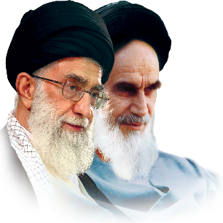



تاریخ: 29/11/1402

شماره:053-06-1402-/ح/ش

پیوست:صلوات

**جناب آقای .......**

با سلام

ضمن آرزوی سلامتی و طول عمر با عزت برای مقام عظمای ولایت حضرت آیت الله العظمی امام خامنه ای (مدظله العالی) ، با عنایت به لزوم تصدی افراد متخصص ، متعهد و ولایت مدار در کانون های کارگران سراسر کشور و فعالیت در جهت ارائه خدمات معاضدتی و مشاورتی در مناطق شهری و روستایی کشور به آحاد جامعه در کلیه زمینه ها و ایجاد اشتغال و کاهش بیکاری ... ، بدینوسیله نظر به تخصص و توانمندی های جنابعالی به موجب این حکم به عنوان « **...................................** » منصوب می گردید.

امید است با بهره مندی از ظرفیت های قانونی کانون کارگران و بمنظور حمایت ، پشتیبانی و دفاع از حقوق کارگران کشور بر پایه مطالعات علمی – مطالبات عقلایی جامعه کار – استاندارد های جهانی – الزامات قانون اساسی کشور جهت دستیابی به راهبرد و برنامه مناسب برای شکل گیری جامعه ای سالم و برخوردار از امکانات عادلانه منابع ملی کشور و همچنین استفاده از ظرفیت های مردمی، تعامل و همفکری با کلیه ارگانها و نهادهای مرتبط در جهت انجام امور محوله موفّق و مویّد باشید.

**اجرکم عندالله**

**......................**

**....................................**